Східноєвропейський національний університет імені Лесі Українки
Географічний факультет
Кафедра географії

І. М. Нетробчук
С. В. Полянський

ФІЗИЧНА ГЕОГРАФІЯ УКРАЇНИ

Практикум для самостійних та індивідуальних занять

студентам географічного факультету

Студента ______________________________________________
cпеціальності _____________________________ групи ________

Луцьк 2015
УДК 911.2(477)(075.8)
ББК 26.829(4УКР)я 7-5
Н 57

Рекомендовано вченою радою Східноєвропейського національного університету імені Лесі Українки,
як наукове видання для студентів вищих навчальних закладів
(протокол № 9 від 26.03.2015 р., наказ № 63-з від 07.04.2015 р.).

Рецензенти:
Фесюк В. О. – доктор географічних наук, професор кафедри екології Луцького національного технічного університету;
Зузук Ф. В. – доктор геологічних наук, завідувач кафедри географії Східноєвропейського національного університету імені Лесі Українки;
Дутчак М. В. – кандидат географічних наук, доцент кафедри фізичної географії і раціонального природокористування Чернівецького національного університету імені Юрія Федьковича.

Нетробчук І. М.
Н 57 Фізична географія України : практикум для самостійних та індивідуальних занять [студ. географ. ф-ту] / Ірина Марківна Нетробчук, Сергій Володимирович Полянський. – Луцьк : ПП Іванюк В. П., 2015. − 58 с.: ілюстр. (карти).

У виданні вміщено перелік географічних назв природних об’єктів території України й розроблено завдання для самостійної роботи, теми індивідуальної роботи та кросворди, які необхідні для вивчення студентами курсу «Фізична географія України».
Рекомендовано студентам напряму підготовки 6.040104 «Географія» освітньо-кваліфікаційного рівня «Бакалавр» денної та заочної форм навчання вищих навчальних закладів.

УДК 911.2(477)(075.8)
ББК 26.829(4УКР)я 7-5

© Нетробчук І. М., Полянський С. В., 2015
© Східноєвропейський національний
університет імені Лесі Українки, 2015

ПЕРЕДМОВА

Для успішного вивчення курсу «Фізична географія України» студентам географічного факультету напряму підготовки «Географія» потрібно оволодіти географічною номенклатурою, яка включає в себе назви елементів берегової лінії, орографічні, гідрографічні елементи, назви родовищ корисних копалин. Список орографічних і гідрографічних назв України систематизовано в посібнику «Географія України: матеріали для практичних і семінарських занять і т. д.» за ред. проф. Я. Жупанського та ін. (Тернопіль, 1997), навчально-довідковому посібнику Г. І. Швебса, М. І. Ігошина «Каталог річок і водойм України». (Одеса, 2003) і доповнено авторами.
Для оптимізації навчального процесу нами розроблено практикум із завданнями на контурних картах, перелік тем для індивідуальної роботи, закріплення матеріалу за допомогою аналітичного виконання навчальних вправ (розв’язання тематичних кросвордів). Виконання поставлених завдань дасть змогу студентам глибше засвоїти лекційний матеріал, сформувати цілісне уявлення про взаємопроникнення та взаємодію природних компонентів природно-територіальних і природно-аквальних комплексів України.
Опрацювання географічної номенклатури з курсу «Фізична географія України» ставить за мету розвинути навички вільного орієнтування на загальногеографічній карті просторового розміщення основних орографічних, гідрографічних елементів та елементів берегової лінії території України, а також розміщення родовищ корисних копалин.
У пошуках номенклатури студенти можуть користуватися різними картами атласів України.

ВИМОГИ ДО ОФОРМЛЕННЯ САМОСТІЙНОЇ РОБОТИ ТА КРОСВОРДІВ

Самостійна робота студентів спрямована на формування в них як умінь та навичок навчальної діяльності, так і професійних знань, якостей, умінь тощо. Студенти мають засвоїти основні навички не лише самостійної навчальної, а й науково-дослідницької та практичної роботи. Саме опрацювання географічної номенклатури з курсу «Фізична географія України» сприятиме вільному орієнтуванню на загальногеографічній карті просторового розміщення основних орографічних, гідрографічних елементів та елементів берегової лінії території України, а також розміщення родовищ корисних копалин.
Самостійна робота сприяє розвиткові мотивації для навчання студентів. У процесі самостійної роботи з дисципліни «Фізична географія України» студенти мають поглиблювати свої знання з навчального матеріалу, який вивчався під час аудиторних занять, а також із тих питань, що не розглядалися під час лекційних занять. Вивчення курсу передбачає здобуття навичок наукової організації навчальної діяльності студентів: ознайомлення із класифікацією основних джерел і літератури, із головними рекомендаціями щодо ведення конспекту лекцій, вимогами до рефератів, модульних контрольних робіт тощо.
У процесі самостійної роботи студенти опрацьовують лекційний матеріал, готуються до лабораторних занять. Здійснюється робота з бібліотечними каталогами; опрацювання наукової літератури з окремих тем; вивчення монографічної літератури з природних особливостей України; робота з довідковою літературою (енциклопедіями, словниками, статистичними довідниками тощо), що містить інформацію з фізичної географії України; конспектування рекомендованої літератури з навчальної дисципліни; робота з новими надходженнями літератури та періодичними виданнями, які містять природничу інформацію; підготовка повідомлень на лабораторні заняття; ознайомлення з публіцистичною літературою; використання газетних публікацій.
У процесі самостійної роботи з навчальної дисципліни студенти виконують не лише стандартні, а й творчі індивідуальні завдання за власним вибором.
Задля забезпечення ефективної самостійної роботи студентів з навчальної дисципліни «Фізична географія України» проводяться також індивідуальні консультації. Вони надаються в разі, якщо:
- студент недостатньо добре зрозумів зміст навчального матеріалу, який викладено на лекціях;
- у студента з’явилися труднощі під час самостійної роботи з літературою в процесі підготовки до лабораторних занять;
- студент із різних причин пропустив навчальні заняття, і в нього виникли труднощі під час самостійного опрацювання цього матеріалу. Крім того, індивідуальні консультації можуть надаватися студентам із приводу розв’язання творчих дослідницьких завдань, якщо, наприклад, виникають проблеми з відбором необхідного матеріалу, його аналізом та систематизацією, оцінкою різних точок зору на ті чи інші процеси, оформленням реферату.
Організація самостійної роботи студентів передбачає систематичне використання навчальних матеріалів аудиторних занять, а також підручників і навчальних посібників та різноманітних джерел із фізичної географії України. Доцільне також застосування різноманітної інформації з мережі Internet.
Як один із видів самостійної роботи для поглиблення знань студентів про походження, розміщення та закріплення географічних назв на карті – кросворди, чайнворди, ребуси, загадки ─ можна використовувати для перевірки знань із номенклатури карти. Використання кросвордів для перевірки знань студентами номенклатури передбачає подання певної інформації, що відповідає освітній функції контролю. Такий підхід зацікавлює тих, хто навчається, оскільки включає в себе елемент гри. Розв’язування кросвордів впливає на розвиток розумових здібностей, викликає бажання знати карту й використовувати це в повсякденному житті. На заняттях кросворди доцільні не для перевірки ерудиції, а для кращого засвоєння фактичного матеріалу. Процес відгадування, на думку сучасних педагогів, ─ це своєрідна гімнастика, що мобілізує і тренує розумові сили. Відгадування відточує та дисциплінує розум, привчаючи до чіткої логіки, міркування й доказу. Розгадування кросвордів можна розглядати як процес творчий, а саму загадку – як творче завдання. Підтримка пізнавальної активності знань, що вивчаться в ході контролю за рівнем, – важлива умова успішності навчального процесу. Оживити опитування й активізувати в процесі його роботу можуть цікаві форми перевірки засвоєння фактичного матеріалу – кросворди.
ЗАВДАННЯ ДЛЯ САМОСТІЙНОЇ РОБОТИ
1. На контурні карти України практикуму, користуючись картами атласу України [2–4], позначити цифрами основні елементи берегової лінії, орографічні, гідрографічні елементи території України.
2. Набути навички вільного орієнтування на загальногеографічній карті, уміти показати на ній основні географічні об’єкти.
3. Нанести на контурні карти України практикуму головні родовища корисних копалин України відповідними умовними позначеннями (згідно з наявними позначеннями на карті атласу) [3].

ЕЛЕМЕНТИ БЕРЕГОВОЇ ЛІНІЇ
Миси
Піщаний, Тарханкут, Євпаторійський, Херсонес, Фіолент, Сарич, Меганом, Кіїк-Атлама, Чауда, Опук, Зюк, Казантип, Дзензик.

Коси
Арабатська Стрілка, Бирючий Острів, Обитічна, Бердянська, Білосарайська, Кінбурнська, Тендрівська.

Затоки
Тендрівська, Ягорлицька, Джарилгацька, Каркінітська, Каламітська, Феодосійська, Казантипська, Арабатська, Сиваш, Обитічна, Бердянська, Білосарайська, Таганрозька.

Протоки
Керченська, Генічеська, Чонгарська.

Бухти
Ярилгацька, Севастопольська, Судацька, Коктебель.

Півострови
Тарханкутський, Кримський, Керченський, Чонгар.

Острови
Зміїний, Довгий, Джарилгач, Чурюк, Куюктук.

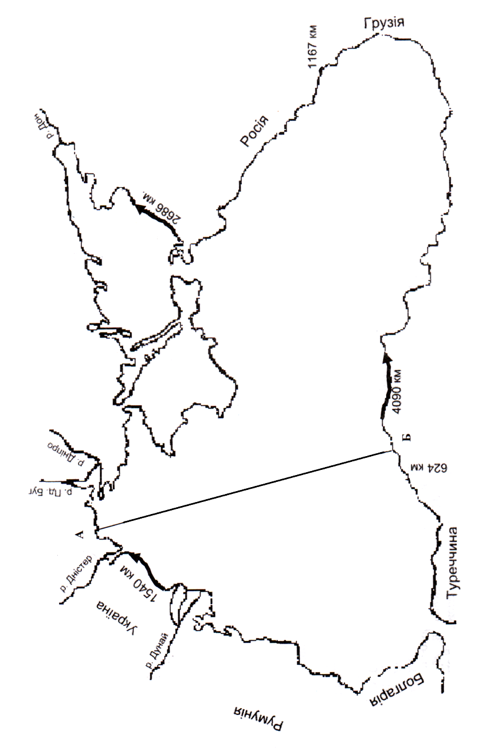
Рис. 1. Берегова лінія Чорного та Азовського морів
ОРОГРАФІЧНІ ЕЛЕМЕНТИ ТЕРИТОРІЇ УКРАЇНИ
Височини
Волинська, Повчанська, Подільська, Хотинська, Придніпровська, Середньоросійська (відроги), Донецька, Приазовська, Тарханкутська.

Плато, кряжі, гори
Волинське пасмо, Розточчя, Товтри, Гологори, Вороняки, Кременецькі гори, Мізоцький кряж, Словечансько-Овруцький кряж, Київське плато, Канівські гори, Приоскільське плато, Донецький кряж.

Окремі гірські вершини
г. Берда (515 м), г. Камула (471 м), г. Бельмак-Могила (Горіла) (324 м), г. Могила-Гончариха*(277 м), г. Могила-Мечетна (367 м); г. Савур-Могила (277 м).

Низовини, рівнини
Низовини: Закарпатська, Поліська, Придніпровська, Причорноморська, Приазовська, Присиваська, Північнокримська.
Рівнини: Прироська, Придеснянська, Полтавська, Центральнокримська, Дунай-Дністровська, Кучурганська, Балтська.
Українські Карпати
Скибові (Зовнішні) Карпати:

Східні Бескиди – г. Магура (1362 м).
Горгани – г. Грофа (1748 м), г. Сивуля (1818 м).
Покутсько-Буковинські Карпати – г. Осередок (1365 м).

Вододільно-Верховинські Карпати:

Вододільний хребет – г. Пікуй (1408 м).
Перевали – Ужоцький (Ужок) (852 м), Середній Верецький (Ворітський) (839 м), Вишківський (Торунський) (930 м), Яблуницький (Ясинський) (931 м).

Внутрішні (Полонинсько-Чорногірські) Карпати:

Полонинський хребет – г. Полонина Руна (г. Рівна) (1482 м), Полонина Боржава − г.*Стій (1681 м), хребет Красна – г. Манчул (1510 м).
Свидовецький масив – г. Близниця (1882 м).
Чорногірський масив (Чорногора) – г. Говерла (2061 м), г. Ребра (2001 м), Чорна гора (2020 м). Гринявські гори – г. Терниця (1553 м).
Буковинська Полонина – хр. Путилли (1428 м), хр. Яровець (г. Яровиця – 1574 м), г.*Томнатик (1565 м).

Рахівсько-Чивчинський (Мармароський) масив:

Рахівські гори (Гуцульські Альпи) – г. Піп Іван (1936 м) − Мармароський масив.
Чивчинські гори – г. Чивчин (1766 м).

Вулканічні Карпати:

Вулканічний хребет – хр. Синяк (г. Дунаука – 1018 м), хр. Великий Діл (г. Бужора – 1081 м). Улоговини – Верхньотисинська, Іршавська.
Міжгір’я – Березне-Ліпшанське.

Кримські гори
Головне пасмо гір:

Хребти: Ай-Петринська яйла (г. Ай-Петрі, 1234 м), Ялтинська яйла, Бабуган-яйла (г. Роман-Кош, 1545 м), Чатирдаг (г. Еклізі-Бурун, 1527 м), Демерджі-яйла (г. Демерджі, 1239 м), Карабі-яйла (г. Біла, 1253 м), г. Свята (575 м), г. Аюдаг (Ведмідь-гора, 570 м), г. Сапун-гора (230 м).
Перевали: Байдарські Ворота (527 м), Ай-Петрі (1207 м), Нікітський (1340 м), Ангарський (752 м).

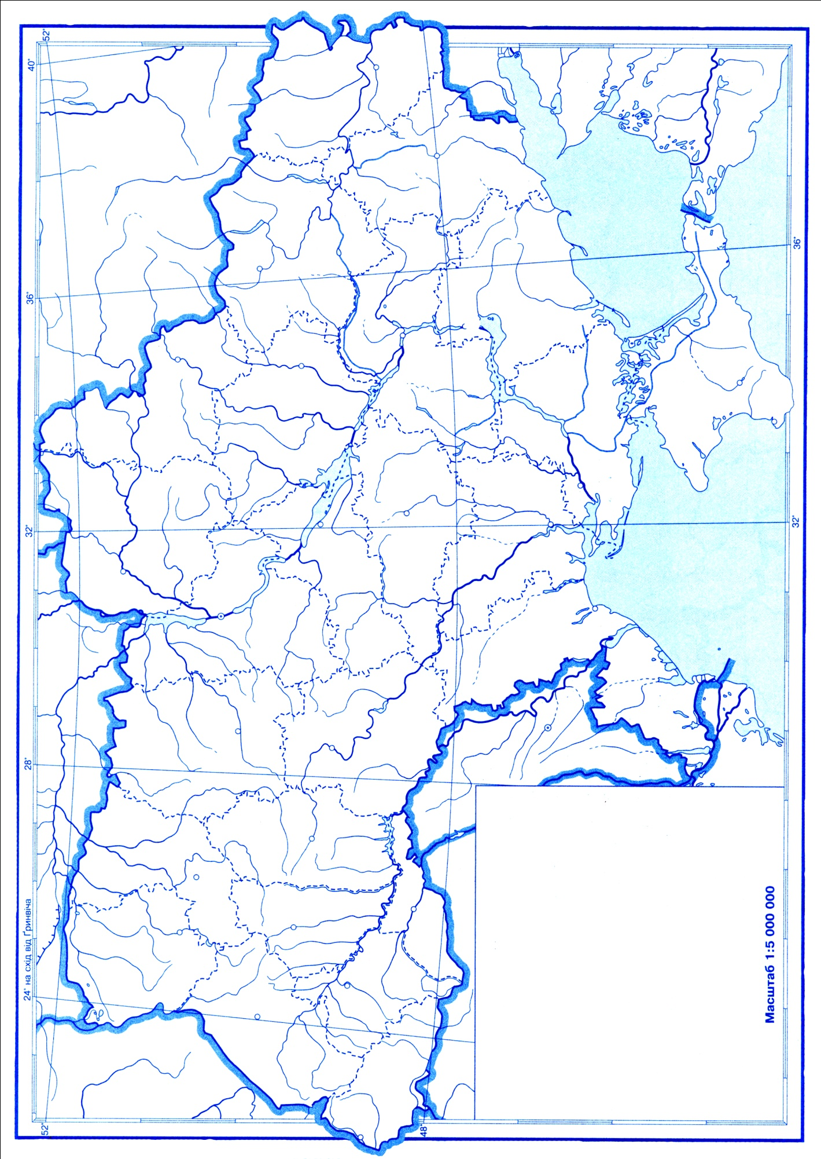
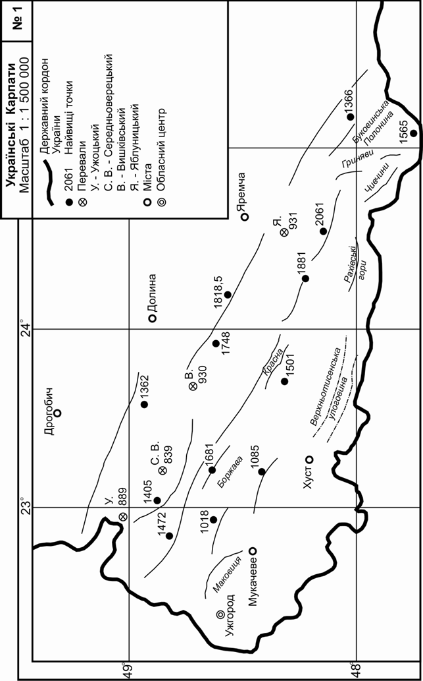 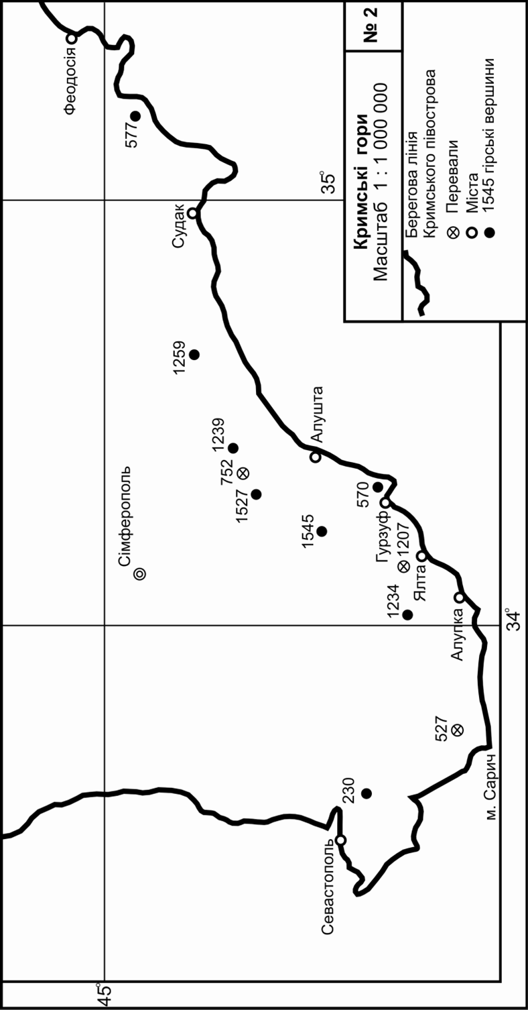
ГІДРОГРАФІЧНІ ЕЛЕМЕНТИ ТЕРИТОРІЇ УКРАЇНИ
Рис. 2. Українські Карпати
Рис. 3. Кримські гори

Річки
Басейн Вісли: Західний Буг, Полтва, Рата, Солокія, Луга, Вишня, Шкло, Завадівка.

Басейн Дунаю: Дунай, Тиса, Ріка, Теребля, Латориця, Уж, Тур’я, Боржава, Тересва, Біла Тиса, Чорна Тиса, Чорний Черемош, Білий Черемош, Черемош, Серет, Мал. Серет (Сирет), Прут, Рибниця, Чорнява.

Басейн Дністра: Дністер, Щирець, Свір, Гнила Липа, Золота Липа, Коропець, Стрипа, Серет, Нічлава, Збруч, Жванчик, Смотрич, Мукша, Тернава, Студениця, Ушиця, Лядова, Мурафа, Кучурган, Турунчук; Бистриця, Тисьмениця, Стрий, Свіча, Лімниця, Бистриця-Солотвинська, Бистриця-Надвірнянська.

Межиріччя Дунай–Дністер: Великий Катлабуг, Мал. Катлабуг, Чага, Сака, Чилігідер, Сарата, Хаджидер, Алкалія.

Басейн Південного Бугу: Південний Буг, Іква, Соб, Савранка, Синиця, Ятрань, Гірський Тікич, Гнилий Тікич, Велика Вись, Мала Вись, Сухий Ташлик, Чорний Ташлик, Синюха, Кодима, Мертвовід, Гнилий Яланець, Чичиклія, Інгул, Громоклія.

Межиріччя Дністер–Південний Буг: Мал. Куяльник, Сер. Куяльник, Вел. Куяльник, Тилігул, Сасик, Березань.

Басейн Дніпра: Дніпро, Прип’ять, Вижівка, Турія, Цир, Стохід, Веселуха, Стир, Липа, Іква, Стубла, Вілія, Горинь, Случ, Льва, Ствига, Уборть, Словечна, Уж, Ірша, Гнилоп’ять, Тетерів, Здвиж, Ірпінь, Рось, Роставиця, Росава, Гнилий Ташлик, Мокрий Ташлик, Сухий Ташлик, Тясмин, Мокра Сура, Комишувата Сура, Боковенька, Інгулець; Висунь, Саксагань; Десна, Снов, Убідь, Клевень, Сейм, Остер, Удай, Сула, Трубіж, Супій, Хорол, Псел, Ворскла, Мерло, Орчик, Берестова, Оріль, Самара, Вовча, Мокрі Яли, Верх. Терса, Сер. Терса, Нижня Терса, Кінська, Мокра Московка, Базавлук, Кам’янка.

Басейн Сіверського Дінця: Уда, Лопань, Харків, Вовча, Хотімля, Вел. Бурлук, Мож, Сіверський Донець, Оскіл, Казенний Торець, Кривий Торець, Красна, Борова, Біла, Айдар, Деркул, Комишна; Бахмут, Лозова, Біла, Лугань, Луганчик, Вел. Кам’янка.

Межиріччя Дніпро–Сіверський Донець: Міус, Нагольна, Кринка, Грузька, Кальміус, Суха Волноваха, Мокра Волноваха, Грузький Яланчик, Кальчик, Каратиш, Берда, Кільтиччя, Обитічна, Лозуватка, Токмак, Юшанли, Молочна, Вел. Утлюк, Мал. Утлюк.

Річки Криму: Салгир, Зуя, Бурульча, Біюк-Карасу, Індол, Альма, Кача, Бельбек, Чорна.

Озера

Придунайські заплавні озера: Кагул, Ялпуг, Кугурлуй, Катлабуг, Китай.
Узбережжя Чорного моря: Сасик (Кундук), Шагани, Алібей.
Шацькі озера: Світязь, Пулемецьке, Луки.
Озера Криму: Айгульське, Красне, Старе, Кияцьке, Кирлеуцьке; Бакальське, Джарилгач, Ярилгач, Донузлав; Сасик, Сакське, Кизил-Яр; Актаське, Узунларське, Кояське, Тобечицьке, Чокрацьке, Генічеське.

Лимани

Відкриті лимани

Басейн Дністра: Дністровський.
Межиріччя Дністер–Дніпро: Березанський.
Басейн Дніпра і Південного Бугу: Дніпровсько-Бузький.
Узбережжя Азовського моря: Молочний, Утлюцький.

Закриті лимани

Межиріччя Дунай−Дністер: Шагани, Алібей, Бурнас, Будацький.
Межиріччя Дністер–Дніпро: Хаджибейський, Куяльницький, Тилігульський.

Водосховища
р. Зах. Буг: Добротвірське;
р. Гнила Липа: Бурштинське.
р. Дністер: Дністровське;
р. Південний Буг: Ладижинське;
р. Стир: Хрінниківське;
р. Дніпро: Київське, Канівське, Кременчуцьке, Дніпродзержинське, Дніпровське, Каховське;
р. Вовча: Курахівське, Карлівське;
р. Інгулець: Карачунівське;
р. Сіверський Донець: Печенізьке;
р. Оскіл: Червонооскільське;
р. Лугань: Вуглегірське;
р. Кальміус: Старобешівське;
р. Кальчик: Кальчицьке;
канал Дніпро–Донбас: Краснопавлівське;
канал Дніпро–Кривий Ріг: Південне;
р. Кача: Загірське;
р. Чорна: Чорноріченське;
Північнокримський канал: Фронтове.

Канали
Дніпро–Донбас, Дніпро–Кривий Ріг, Північнокримський, Інгулецький, Краснознам’янський, Каховський, Чаплинський, Чорноморський, Красногвардійський.

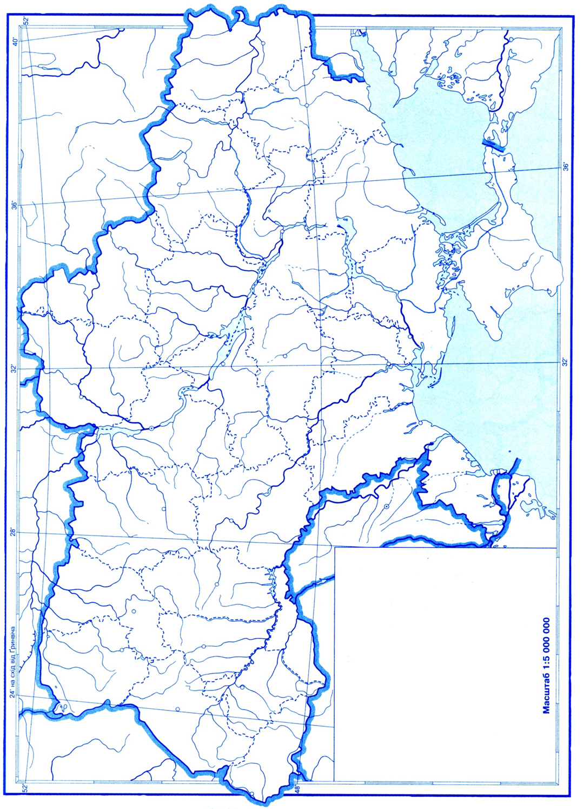
ГОЛОВНІ РОДОВИЩА КОРИСНИХ КОПАЛИН УКРАЇНИ
Таблиця 1
Паливні корисні копалини
Корисні копалини | Ареали родовищ і проявів корисних  копалин | Назва родовища чи прояву | Адміністративна  область, де є родовище (прояв)
1 | 2 | 3 | 4
Кам’яне вугілля | Донецький  кам’яновугільний  басейн | – | Дніпропетровська  Донецька  Луганська
 | Львівський кам’яновугільний басейн | – | Львівська
 | Волинський кам’яновугільний басейн | – | Волинська
Буре вугілля | Дніпровський  буровугільний  басейн | Верхньодніпровське  Новоолександрівське  Синельниківське  Оріхівське  Макарівське  Семенівсько-  Олександрійське  Бандурівське  Морозівське  Миронівське  Козацьке  Новосілківське | Дніпропетровська  Дніпропетровська  Дніпропетровська  Запорізька  Житомирська  Кіровоградська  Кіровоградська  Кіровоградська  Кіровоградська  Черкаська  Черкаська
 | Дніпровсько-  Донецька западина | Новодмитрівське | Харківська
 | Закарпатський буровугільний басейн | Ільницьке | Закарпатська
Горючі  сланці | Середнє Придніпров’я | Бовтиське | межа Кіровоградської й Черкаської
Нафта й газ | Карпатська  нафтогазоносна область | Нафтові родовища: Долинське  Бориславське Старосамбірське | Івано-Франківська  Львівська  Львівська
 |  | Газові родовища: Солотвинське  Яблунівське  Гринівське  Дашавське  Залужанське | Закарпатська,  Івано-Франківська  Івано-Франківська  Львівська  Львівська
 |  | Нафтогазові родовища:  Битків-Бабчинське  Надвірянське | Івано-Франківська
 | Дніпровсько-  Донецька нафто-  газоносна область | Нафтові родовища:  Бугруватівське  Прилуцьке  Козіївське | Сумська  Чернігівська  Харківська

Закінчення таблиці 1
1 | 2 | 3 | 4
 |  | Газові родовища: Єфремівське  Кегичівське  Мелихівське  Західнохрестищенське  Шебелинське  Багатійське  Кременівське  Перещепинське  Талалаївське  Клинсько-Краснознам’янське  Семенцівське  Абазівське  Машівське | Харківська  Харківська  Харківська  Харківська  Харківська  Харківська  Дніпропетровська  Дніпропетровська  Чернігівська  Полтавська  Полтавська  Полтавська  Полтавська
 |  | Нафтогазові родовища:  Глинсько-Розбишівське  Яблунівське  Опішнянське  Тимофіївське  Радченківське  Анастасівське  Нинівське  Качанівське  Рибальське  Дружелюбівське  Юльївське  Леляківське  Гнідинцівське | Полтавська  Полтавська  Полтавська  Полтавська  Полтавська  Сумська  Сумська  Сумська  Сумська  Харківська  Харківська  Чернігівська  Чернігівська
 | Причорноморсько-Кримська  нафтогазоносна  область | Газові родовища: Джанкойське  Задорненське  Стрілкове  Голіцинське  Штормове | АР Крим  АР Крим  АР Крим  акваторія Чорного моря  акваторія Чорного моря
Торф | Поліська торфоболотна область  Лівобережний Придніпровський район лісостепової торфоболотної області | Поліське  Турське  Велике Болото  Журавичівське  Морочне  Кременне  Верба  Бучманське  Озерянське  Норинське  Ірпінське  Трубіж  Супій  Удайське  Остерське  Слотське  Єзуцьке  Клевенське | Волинська  Волинська  Волинська  Волинська  Рівненська  Рівненська  Рівненська  Житомирська  Житомирська  Житомирська  Київська  Київська  Черкаська  Полтавська  Чернігівська  Чернігівська  Сумська  Сумська
Озокерит | Передкарпаття | Бориславське | Львівська

Таблиця 2
Металеві корисні копалини
Корисні копалини та основні рудовмісні породи | Ареали родовищ і проявів корисних  копалин |  | Назва родовища чи прояву |  | Адміністративна  область, де є родовище (прояв)
1 | 2 |  | 3 |  | 4
Залізні руди (мартит, магнетит, лимоніт, гематит, сидерит) | Криворізька  залізорудна провінція:  а) Криворізький  залізорудний  басейн  б) Кременчуцький  залізорудний  район  в) Білозерський  залізорудний  район |  | Інгулецьке  Петровське  Першотравневе  Горішнє-Плавнинське  Кременчуцьке  Лавриківське  Північнобілозерське  Південнобілозерське  Переверзівське |  | Дніпропетровська  Дніпропетровська  Дніпропетровська  Полтавська  Полтавська  Полтавська  Запорізька  Запорізька  Запорізька
 | Приазовська  металогенічна  область |  | Маріупольське  Гуляйпільське  Куксунгурське |  | Донецька  Запорізька  Запорізька
 | Керченський залізорудний басейн |  | Ельтиген-Ортельське  Комиш-Бурунське  Баксинське |  | Керченський півострів
Марганцеві  руди  (родоніт, родохровіт,  опессартін,  манганіт) | Придніпровський марганцеворудний басейн  Нікопольський басейн |  | Нікопольське  Великотокмацьке  Високопільське |  | Дніпропетровська Запорізька  Херсонська
Руди кольорових металів
Нікель |  | Середнє Побужжя  Середнє Придніпров’я | Липовеньківське (Деренюське)  Капітанівське  Девладівське |  | Кіровоградська  Кіровоградська  Дніпропетровська
Титан |  | Український щит | Іршанське  Малишівське (Самотканське) |  | Житомирська  Дніпропетровська
Глиноземна сировина (боксити алуніти,  нефелінові сієніти) |  | Український щит  Вигорлат-  Гутинська  вулканічна зона | Смілянське  Берегівське |  | Черкаська  Закарпатська
Поліметалеві руди |  | Вигорлат-  Гутинська  вулканічна зона | Берегівське  Біганьське |  | Закарпатська  Закарпатська
Свинцеві та цинкові руди |  | Вигорлат-  Гутинська  вулканічна зона | Біганьське  Мужіївське |  | Закарпатська  Закарпатська
Ртуть  (антимоніт) |  | Донецький басейн  із сурмою Закарпатська провінція | Микитівське  Марантош  Боркут |  | Донецька Закарпатська Закарпатська
 |  |  |  | Закінчення таблиці 2
1 |  | 2 | 3 |  | 4
Благородні, рідкісні та радіоактивні метали |  | Центральноукраїнський рудний район | Клинці  Майське |  | Кіровоградська  межа Кіровоградської та Одеської областей
Золото |  | Закарпатський рудний район  Придніпровський рудний район | Мужієвське  Саулякське  Сергіївське |  | Закарпатська Закарпатська  Дніпропетровська
Уран
 |  | Кіровоградський  рудний район | Ватутінське |  | Черкаська
 |  |  | Новокостянтинівське Мічурінське |  | Кіровоградська Кіровоградська
 |  |  | Лозуватське |  | Кіровоградська
 |  |  | Калинівське |  | Кіровоградська
 |  |  | Південне |  | Миколаївська

Таблиця 3
Неметалеві корисні копалини
Корисні  копалини та породовмісні руди | Ареали родовищ і проявів корисних  Копалин | Назва родовища  чи прояву | Адміністративна  область, де є родовище
1 | 2 | 3 | 4
Сировина для будівельної індустрії
Крейда | Донецький басейн | Краматорське  Новгород-Сіверське  Шебелинське  Здолбунівське | Донецька  Чернігівська  Харківська  Рівненська
Вапняки | Передкарпаття  Поділля  Переддобрузький прогин | Добрянське  Дубовецьке  (Розвадівське)  Гуменецьке  Сокирянське  Главанське  Загнітківське  Єлизаветінське  Новогригорівське  Львівське (Бургунське) | Львівська  Івано-Франківська  Хмельницька  Чернівецька  Одеська  Одеська  Одеська  Миколаївська  Херсонська
Мергель | Передкарпатський прогин  Донецький басейн  Гірський Крим | Межигірсько-Дубовоцьке  Амвросіївське  Бахчисарайське | Івано-Франківська  Донецька  АР Крим
Опока | Передкарпаття  Донбас | Рава-Руська  Балка Мокра | Львівська  Донецька
Глина | Передкарпаття  Поділля  Полісся  Донецький басейн | Розвадівське  Кривинське  Гуменецьке  Новгород-Сіверське  Шебелинське  Краматорське  Жовтокам’янське | Львівська  Хмельницька  Хмельницька  Чернігівська  Харківська  Донецька  Дніпропетровська
Облицювальне каміння
Граніти, лабрадорити | Український щит | Клесівське  Селищанське  Головинське  Сліпчицьке  Коростишівське  Корнинське  Жежелівське  Тиврівське  Богуславське Кудашівське  Новоданилівське | Рівненська  Рівненська  Житомирська  Житомирська  Житомирська  Житомирська  Вінницька  Вінницька  Київська  Дніпропетровська  Миколаївська
Пісковики | Поділля  Донецький басейн | Застінківське  Теребовлянське  Буданівське  Різниківське | Тернопільська  Тернопільська  Тернопільська  Донецька
Мармури й мармуроподібні вапняки | Рахівський масив  Донецький басейн  Переддобрузький прогин | Великокам’янецьке Требушанське  Новопавлівське  Білгород-Дністровське | Закарпатська  Закарпатська  Луганська  Одеська
Гірничохімічна сировина
Сірка | Передкарпатський прогин | Немирівське  Язівське | Львівська  Львівська
Калійні солі  (карналіт, сильвін,  сильвиніт) | Прикарпатський  соленосний басейн | Калуш-Голинське  Стебницьке | Івано-Франківська  Львівська
Продовження таблиці 3
1 | 2 | 3 | 4
Кухонна сіль: | Дніпровсько-Донецький соленосний басейн  Закарпаття | Роменське  Єфремівське  Артемівське  Слов’янське  Солотвинське | Сумська  Харківська  Донецька  Донецька  Закарпатська
1) кам’яна сіль (галіт)
2) самосадна сіль | Кримський півострів | Сиваське  Крим-Елійське | АР Крим  АР Крим
Фосфорити | Донецький басейн  Дніпровсько-Донецька западина | Осиківське  Розльотське (Кролевецьке)  Ізюмське | Донецька  Чернігівська  Харківська
Апатити | Український щит | Стремигородське  Новополтавське | Житомирська  Запорізька
Гірничорудна сировина
Бентонітові глини | Закарпаття  Український щит  Донецький басейн | Горбківське  Черкаське  Григорівське | Закарпатська  Черкаська  Донецька
Цеоліти | Закарпаття | Сокирницьке | Закарпатська
Графіт | Побужжя | Буртинське  Заваллівське  Петровське  Троїцьке | Хмельницька  Кіровоградська Кіровоградська  Запорізька
Нерудна сировина для металургії
Вогнетривка глина | Український щит  Донецький басейн | Мурзинське  Озерянське  Обознівське  Девладівське  Пологівське  Затишнянське  Андріївське  Веселівське  Новорайське  Часів’ярське | Черкаська  Черкаська  Кіровоградська  Дніпропетровська  Запорізька  Донецька  Донецька  Донецька  Донецька  Донецька
Доломіт | Український щит  Донецький басейн  Закарпаття | Негребівське  Стильське  Оленівське  Північношевченківське  Ямське  Кузинське | Житомирська  Донецька  Донецька  Донецька  Донецька  Закарпатська
Вапняк флюсовий | Донецький басейн  Гірський Крим | Новотроїцьке  Оленівське  Каракубське  Кадиківське  Псилераське  Краснопартизанське | Донецька  Донецька  Донецька  АР Крим  АР Крим  АР Крим
Флюорит (плавиковий шпат) | Побужжя | Бахтинське  Жванське | на межі Вінницької та Хмельницької областей  Вінницька
Талько-магнезит | Донецький басейн  Український щит | Покрово-Киріївське  Правдинське  Веселянське | Донецька  Дніпропетровська  Запорізька

Закінчення таблиці 3
1 | 2 |  | 3 | 4
Пісок формувальний | Український щит |  | Оріхівське  Пологівське  Бонтишівське  Вишнівське  Васильківське | Запорізька  Запорізька  Харківська  Харківська  Дніпропетровська
Кварцит | Український щит |  | Овруцьке | Житомирська
Сировина для скляної, порцеляно-фаянсової промисловості
Польовий шпат | Український щит | Гірне  Грузлівське  Більчаківське  Балка Великого Табору |  | Житомирська  Житомирська  Рівненська  Запорізька
Каолін | Український кристалічний щит | Судимонтське  Купинське  Майдан-Вільське  Дібрівське  Глухівецьке  Великогадоминецьке  Турбівське  Просянівське  Балка Біла |  | Хмельницька Хмельницька  Хмельницька  Житомирська  Вінницька  Вінницька  Вінницька  Дніпропетровська  Донецька
Пісок кварцовий | Донецький басейн  Дніпровсько-Донецька западина  Передкарпатський прогин | Новомихайлівське  Авдіївське  Гусарівське  Новоселівське  Папірнянське  Великоглібовицьке |  | Донецька  Донецька  Донецька  Харківська  Чернігівська  Львівська
Кольорове та ювелірне каміння
Бурштин | Український щит |  | Клесівське | Рівненська
Мармуровий онікс |  |  | Калюсик | Хмельницька
Топаз, берил, кварц | Український щит |  | Волинське | Житомирська
Родоніт | Рахівсько-Чивчинський  прояв |  | Прелуцьке  (Прелучне) | Івано-Франківська

ВИМОГИ ДО ОФОРМЛЕННЯ ІНДИВІДУАЛЬНОЇ
НАУКОВО-ДОСЛІДНОЇ РОБОТИ (ІНДЗ)

Основна мета ІНДЗ – закріпити теоретичні знання, набути практичних навиків опрацювання картографічного, довідкового матеріалу, складання комплексної або порівняльної фізико-географічної характеристики, систематизації та узагальнення багаторічних даних спостережень.
Індивідуальне завдання, яке отримує студент, укладено згідно з програмним навчальним матеріалом. Його виконання спрямовано на поглиблення знань із дисциплін фізико-географічного напрямку.
Індивідуальна творча робота оформляється у вигляді реферату з певної наукової проблеми, що повинен містити систематизований виклад сутності проблеми, фактичний матеріал, обґрунтовані висновки, список використаних джерел. Від студента вимагаються ретельна робота з різноманітними джерелами інформації, збір необхідних даних, їх аналіз та систематизація. У процесі роботи він здобуває й удосконалює вміння та навички творчої, науково-дослідницької праці, привчається до належного оформлення результатів дослідження. Підготовлені реферати відкрито захищають перед студентською аудиторією. На основі кращих із них можуть бути підготовлені доповіді на студентську науково-практичну конференцію. Студенти можуть також готуватися до дискусій і круглих столів із фахової тематики. Крім того, студент може здійснити огляд журналу чи кількох, із них, огляд певної групи публікацій у науковій літературі, аналіз окремої монографії чи журнальної статті.
Окреме місце в підготовці ІНДЗ належить картографічним матеріалам. Студент у процесі опрацювання навчальної довідкової літератури (атласів, карт, довідників) самостійно обирає вихідну картографічну базу, систематизовує її та використовує згідно з тематикою завдань. У процесі виконання завдань студент повинен проявити знання й уміння наукового аналізу, вивчити окремі питання теорії та практики визначеної проблематики, показати вміння користуватися методами наукового дослідження й головне – закріпити та поглибити теоретичні знання, одержані на лекційних, лабораторних заняттях і під час польової практики.
Захист відбувається в процесі проведення наукового семінару, колоквіуму, заняття проблемної групи, відкритого засідання студентського наукового товариства, конкурсу-захисту наукових студентських робіт, доповіді на науково-практичній студентській або науковій конференції. Саме публічна доповідь студента з теми ІНДЗ дає змогу найбільш повно розкрити суть проблеми та озвучити результати, визначити сучасні напрямки дослідження цього питання.
Виконання індивідуально науково-дослідного завдання передбачає написання реферату за обраною темою, а також анотації публікацій із фізичної географії України в періодичних фахових виданнях.
Вимоги до оформлення анотацій
Зауважимо, що анотації публікацій у журналах за конкретний рік виконують кілька студентів. Наприклад: «Український географічний журнал» за 2010 рік: №№ 1–2 виконує один студент; №№ 3–4 – інший. Завдання розвязують в електронному та роздрукованому варіантах. Воно складається з титульної сторінки (указують кафедру, назву індивідуального завдання, виконавця, призначену викладачем дату здавання) і тексту анотації (обсягом до однієї сторінки на кожну,із наведенням на початку повних бібліографічних даних статті, цитуванням змісту найважливішої інформації). Кожну наступну анотацію виконують на новому аркуші. Обсяг – до п’яти аркушів.
Вимоги до реферату
Загальний обсяг реферату – у межах 15 сторінок, надрукованих на аркуші формату А4 шрифтом 14 (New Roman) через півтора інтервала. За структурою реферат має містити такі складники: титульний аркуш (див. зразок оформлення титульної сторінки з ІНДЗ, ст. 30), короткий вступ, основну частину, висновки й список використаних джерел. Вимоги до оформлення титульного аркуша: згори – назва навчального закладу та кафедри (географії); нижче – тип роботи, назва навчальної дисципліни, назва теми; ще нижче, праворуч – номер групи, у якій навчається студент, і прізвище автора; науковий ступінь, звання й прізвище керівника; унизу сторінки – назва міста, у якому розміщено навчальний заклад, та рік написання роботи.
У вступі потрібно стисло обґрунтувати актуальність вибору теми індивідуальної творчої роботи, визначити мету й завдання роботи, стисло охарактеризувати джерела, використані під час написання. В основній частині роботи мають бути чітко та логічно послідовно викладені основні аспекти досліджуваної проблеми з висвітленням індивідуальної позиції автора щодо розкриття суті цього питання, наведені наукові факти; думки різних авторів повинні бути забезпечені посиланнями, а цитати – посторінковими зносками. У тексті роботи потрібно уникати граматичних помилок і виправлень. Висновки мають містити викладені в стислій формі основні власні узагальнення наукового змісту роботи, результати авторського аналізу наукової інформації, міркування щодо проблем і перспектив розвитку тих чи інших явищ та процесів тощо. Список використаних джерел повинен складатися не менш ніж із 10 назв, оформлених відповідно до вимог; у разі використання інформації з мережі Internet потрібен повний опис джерела.
Примітка. Для написання реферату за темами 18–22 користуємося джерелом Жупанський Я. І. Історія географії в Україні : навч. посіб. – Вид. друге / Я. І. Жупанський. – К., 2006.
Максимальна оцінка за виконане індивідуальне завдання у вигляді реферату – до чотирьох балів. Друга частина завдання – розробка електронної презентації. Оцінка виконаного завдання у 6 балів.
Вимоги до оформлення презентацій
Презентація включає текстову частину повідомлення із відображенням демонстративного матеріалу (картосхеми, рисунки, таблиці, фотографії, прогнозні моделі). Презентація складається із 15–20 слайдів, що оформляються згідно з вимогами наукової демонстрації матеріалу.

Зразок оформлення титульної сторінки з ІНДЗ

МІНІСТЕРСТВО ОСВІТИ І НАУКИ УКРАЇНИ
Східноєвропейський національний університет імені Лесі Українки

Кафедра географії

ІНДИВІДУАЛЬНА РОБОТА З КУРСУ
«ФІЗИЧНА ГЕОГРАФІЯ УКРАЇНИ»

на тему:
«Залізорудні басейни України: райони їх поширення»

Виконав:
студент 31 групи
Пасічник Володимир Сергійович

Науковий керівник:
канд. географ. наук., доц. Полянський С. В.

Луцьк–2015

Тематика індивідуального науково-дослідного завдання

Анотації
- Каталог сайтів фізико-географічної інформації про Україну та її екологічні проблеми, їх анотація.
- Анотації публікацій науково-популярних видань про природу України.
- Анотації публікацій із фізичної географії України в періодичних фахових виданнях за попередні три роки («Географія», «Краєзнавство, географія, туризм», «Український географічний журнал», «Науковий вісник СНУ ім. Лесі Українки», «Вісник Львівського національного університету» та ін.).

Реферати
- Географічні відомості про територію України в стародавні часи в давньогрецьких і давньоримських джерелах.
- Географічні відомості про Україну в працях Геродота.
- Географічні відомості про територію України в епоху середньовіччя (V–XIV ст.).
- Географічна інформація в давньоруських літописах.
- Картування території України в XV–XVIII ст. Праці Г.-Л. де Боплана.
- Географічні дослідження території України в XVIII ст.
- Географічні дослідження території Західної України в XVIII– на початку XX ст.
- Дослідження Російського географічного товариства в Україні.
- Дослідження природи України В. В. Докучаєвим та його учнями.
- Дослідження природи України П. А. Тутковським.
- Географічні дослідження С. Л. Рудницького.
- Найважливіші риси й досягнення української географії 1920-х–1980-х рр.
- Сучасний етап географічних досліджень в Україні (із 1991 р.).
- Центри географічних досліджень в Україні у XIX – на початку XXI ст. (Харківський; Київський – університетський та Інституту географії; Одеський, Львівський тощо).
- Розвиток палеогеографії в XIX – початку XXI ст. (див. Жупанський Я. І., 2006. – С. 49, 150–151). Відомі українські палеогеографи. Список праць із палеогеографії.
- Розвиток геоморфології у XIX – на початку XXI ст. (див. Жупаиський Я. І.,2006. – С. 50–52, 151–155). Відомі українські геоморфологи. Список праць з геоморфології.
- Розвиток метеорології і кліматології в XIX – початку XXI ст. (див. Жупанський Я. І., 2006. – С. 52–54, 155–160). Відомі українські метеорологи і кліматологи, їхні праці.
- Розвиток гідрології та океанології в XIX – початку XXI ст. (див. Жупанський Я. І.– 2006, С. 54–56, 160–164). Відомі українські гідрологи і океанологи, їхні праці.
- Розвиток ґрунтознавства та біогеографії в XIX – початку XXI ст. (див. Жупанський Я. І. – 2006, С. 56–58, 164–166). Відомі українські вчені в галузі ґрунтознавства й біогеографії, їхні праці.
- Діяльність одного з географів XX ст. – дослідників природи України (за власним вибором).
- Складіть чайнворд та 12 тестів із теми «Історія географічних досліджень України».
- Складіть опис геологічних екскурсій від м. Луцька до різних частин України.
- Глибинна будова надр України.
- Сучасні уявлення про розвиток земної кори в межах України.
- Нафтогазоносні області України: сучасні уявлення про умови їх залягання й видобутку.
- Кам’яне вугілля України: запаси, різновиди, використання, проблеми видобутку.
- Залізорудні басейни України: райони їх поширення.
- Руди кольорових металів: класифікація, закономірності поширення, особливості геологічної будови, оцінка запасів, умови видобутку.
- Камені-самоцвіти та декоративно-виробниче каміння в надрах України.
- Зони підвищеної сейсмічної активності на території України.
- Антропогенові відклади території України.
- Зсуви в Україні: поширення та заходи запобігання їм.
- Стихійні геоморфологічні явища і конструктивно-геоморфологічні засади їх запобігання.
- Геоморфологічне районування України: аналіз підходів різних авторів.
- Оцінка сучасного стану проблем фізико-географічного (ландшафтно-географічного) районування України.
- Ландшафтна структура регіонів різних територіальних рівнів у науково-пізнавальному, господарському й освітньому аспектах.

Презентації
- Розробка електронного довідника «Великі дослідники природи України».
- Розробка презентації «Загальні відомості про територію України. Географічне положення».
- Розробка презентації «Історія фізико-географічних досліджень території України».
- Розробка електронного довідника «Тектонічна будова України».
- Розробка електронної презентації «Геологічна будова України».
- Розробка електронного довідника «Великі форми рельєфу України».
- Розробка електронної презентації «Морфологічна характеристика рельєфу Східноєвропейської рівнини в межах України».
- Розробка електронної презентації «Корисні копалини України».
- Розробка електронної презентації «Типи рівнин і гір у межах України».
- Розробка електронної презентації «Морфоскульптури України».
- Розробка електронної презентації «Чинники формування клімату України».
- Розробка електронної презентації «Кліматичні умови та ресурси України».
- Розробка електронної презентації «Краєвиди басейну р. Дністра».
- Розробка електронної презентації «Краєвиди басейну р. Південного Бугу».
- Розробка електронної презентації «Краєвиди басейну р. Прип 'ять».
- Розробка електронної презентації «Краєвиди української частини басейну р. Дунай та його приток».
- Розробка електронної презентації «Озерні райони України».
- Розробка електронної презентації «Болотні комплекси України».
- Розробка електронної презентації «Підземні води».
- Розробка електронної презентації «Породний склад лісів».
- Розробка електронної презентації «Степова й лучна рослинність».
- Розробка електронної презентації «Рослинність альпійських лук».
- Розробка електронної презентації «Фауністичні комплекси лісів».
- Розробка електронної презентації «Фауністичні комплекси степової зони».
- Розробка електронної презентації «Фауністичні комплекси Українських Карпат».
- Розробка електронної презентації «Фауністичні комплекси Кримських гір».
- Розробка електронної презентації «Фауністичні комплекси річок».
- Розробка електронної презентації «Несприятливі фізико-географічні процеси і явища в Україні».
- Розробка електронної презентації «Чорне море».
- Розробка електронної презентації «Азовське море».
- Розробка електронної презентації «Краєвиди широколистяної лісової зони України: основні специфічні риси та відмінності».
- Розробка електронної презентації «Краєвиди мішано-лісової зони України: основні специфічні риси та відмінності».
- Розробка електронної презентації «Краєвиди лісостепової зони України: основні риси та відмінності».
- Розробка електронної презентації «Краєвиди степової зони України: основні риси та відмінності».
- Розробка електронної презентації «Краєвиди Українських Карпат».
- Розробка електронної презентації «Краєвиди Гірського Криму».
- Розробка електронної презентації «Краєвиди Закарпатської низовини».
- Розробка електронної презентації «Висотна поясність Українських Карпат».
- Розробка електронної презентації «Краєвиди передгірських районів Українських Карпат».
- Розробка електронної презентації «Краєвиди Південного берегу Криму».
- Розробка електронної презентації «Висотна поясність Гірського Криму».
- Розробка електронного реєстру «Природні заповідники України».
- Розробка електронного реєстру «Національні природні парки України».

Кросворди

Головоломка «Височина»
1. Назва свідчить про близькість до великої ріки.

2. Назва свідчить про близькість до моря.

3. Узагальнена назва території розміщення Вінницької та Хмельницької областей.

4. Зовуся я красунею…………………...
4. Я вся в гаях, озерах і долинах,
Я вся в розлогих вербах і калинах.
(Д. Луценко)

5. Розміщено на півночі Чернівецької області.

6. Назва височини, збігається з назвою мису на заході Кримського півострова.
Головоломка «Низовина»
1. Назва свідчить про близькість до моря, названого стародавніми греками, як «Понт Евксинський».
2. Назва збігається із назвою височини.

3. …………………земле тиха та весела,
Привіт, Мохначко, вогнищем свята.
Без тебе вірш замулює джерела,
Без тебе світ, неначе сирота.
(М. Талалавський)
4. Розміщена за найвищими в Україні горами.
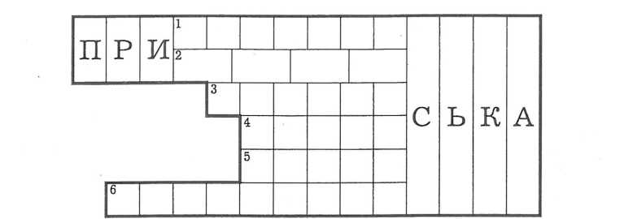
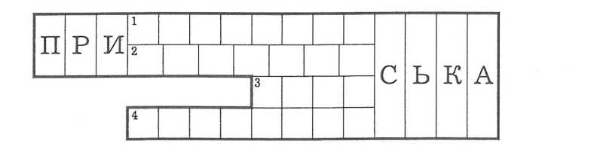

Можна все на світі вибирати, сину,
Вибрати не можна тільки Батьківщину.
(Василь Симоненко)
Кросворд «Вітчизна»
Правильно відповівши на запитання, у виділеному рядку ви прочитаєте слово "Вітчизна".
По вертикалі:
1, 7. Великі регіони, назви яких визначаються розташуванням відносно берегів Дніпра.
2. Регіон, що об'єднує території Харківської та частково Сумської і Луганської областей.
3. Регіон, розташований на півдні Івано-Франківської області.
4. Слова чужі, неначе сарана,
Сідали на сади і парки Львова.
Та зелень оживала знов чудова,
І не загинула .
Д. Павличко
5. Назва регіону, пов'язана з назвою області.
6. Територія за Дніпровськими порогами.
8. Територія за високими горами на Заході України.

По горизонталі:
9. Красо України,……………!
Розкинулось мило, недбало!
Здається, що зроду недоля,
Що горе тебе незнавало!
Леся Українка
 | 9 |  |  |  |  | 7
 |  |  |  |  |  |  | 8
 | 2 | 3 | 4
1 |  |  |  | 5
 |  |  |  |  | 6

Головоломки «Крим» та «Карпати»
Правильно відповівши на запитання, у виділених рядках ви прочитаєте назви «Крим» та «Карпати».
Чи се той світ, загублений, таємний, Забутий незабутній рай наземний,
Що так давно шукають наші мрії?..
(Леся Українка)
1, 4. Третя та друга за висотою (відповідно) вершини гір.
2. Найвища вершина Криму.

3. Гірський масив.
Долини та гори,
Хребтів перекати,
Джерел кришталева сльоза...
Карпати, Карпати,
Зелені Карпати,
Гуцульського краю довічна краса.
(Д. Луценко)
1, 2, 4, 6. Вершини на масиві Чорногора.
3. Найвища точка Українських Карпат.
5, 7. Вершини масиву Горгани.
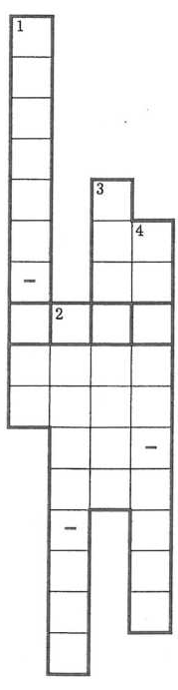
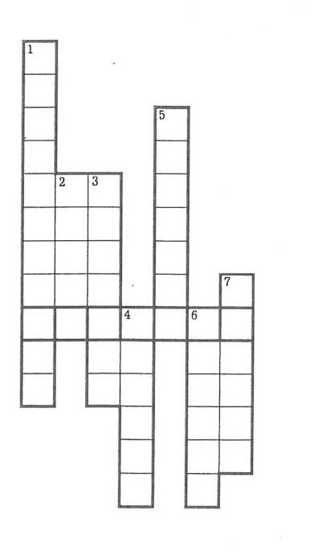

Головоломка «Вулкани»
Грязеві вулкани на заході Керченського півострова:
3, 5. Постійно діючі вулкани.
1, 2. Періодично діючий вулкан.
4. Назва вулкану, пов'язана з родовищем залізної руди.
6. Постійно діючий вулкан, одноіменний із грядою.
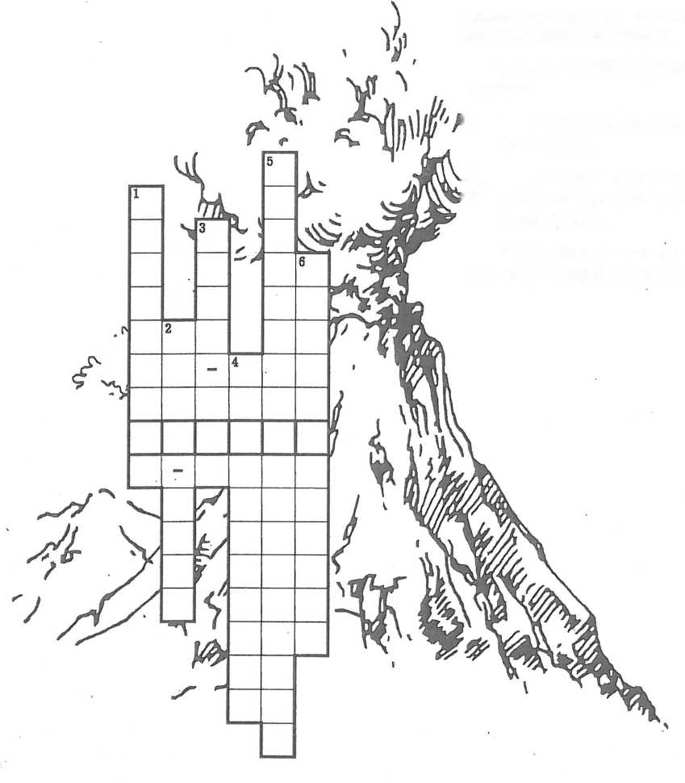
Головоломка «Печера»
1. Печера з бадьорою назвою, що розміщена в Подільсько-Буковинській карстовій області.
2. Найдовша у світі гіпсова печера (200 км).
3. Карбонатна печера довжиною 425 м, що розміщена на Ай-Петринській яйлі.
4. Таку назву мають дві печери: одна – на Тернопільщині (довжиною 22 км, відома з VIII а.), інша – на Ай-Петрі.
5. Гіпсова печера, що має підземне озеро.
6. Печера довжиною 13 км, що розміщена на Ай-Петринському гірському масиві.
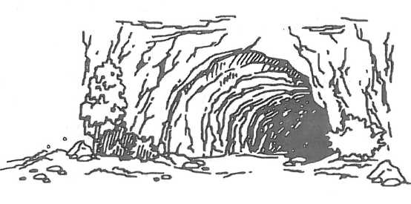
Вправи з перекладу «Отак і назвали»

1. Переклавши турецькою мовою слово «глина», одержите назву району та міста в Одеській області, а також гирла Дунаю.
2. Античні вчені й мандрівники називали цю місцевість Тавридою. Що означає ця назва?
3. Що спільного між місцями, які в Криму називають «яйли», а в Карпатах – «полонини»?
4. Перекладіть з грецької мови назви міст Севастополь і Сімферополь. Чи старі ці міста?
5. Яка сучасна назва невеличкого міста в Криму, яке після першого нападу татаро-монголів у 1223 р. називали Ескі-Керім?
6. Як татарською мовою звучать назви таких географічних об'єктів Криму: "«Чорна річка», «Чорна гора», «Чорний лиман»?
7. Поблизу порту Севастополь є бухта Омега. Чому її так названо?
8. Із якої мови прийшло до нас слово «каньйон», яке його первісне значення?
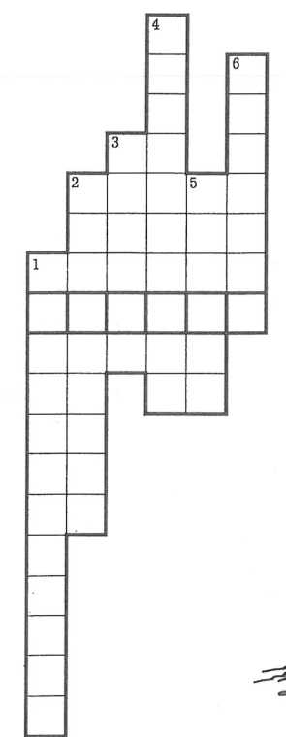

Головоломки «Точка» та «Мис»
Правильно відповівши на запитання, у виділених рядках ви прочитаєте слова

1. Найглибша в Україні точка, що розміщена на
глибині приблизно 500 м у карстовій печері Гірського Криму.
2. Найвища точка Приазовської височини.
3. Найвища точка Донецького кряжу.
4. Найвища точка Волино-Подільського регіону.
5. Найвища точка Хотинської височини.

1. Мис, що розміщений на південному заході Кримського
узбережжя, поблизу м. Судак.
2. Мис, що розміщений на Керченському півострові, одноіменний із затокою.
3. Крайня південна точка України.
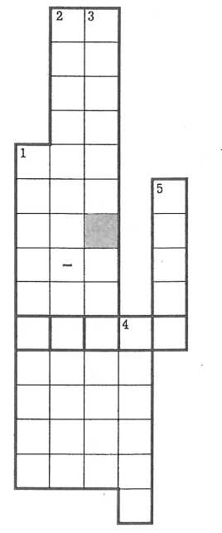
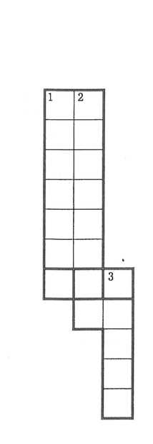
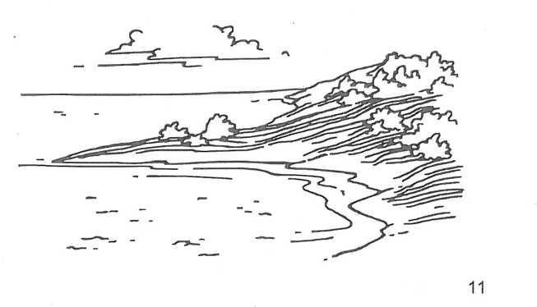
«точка» та «мис».
Кросворд «Річки»
По горизонталі:
1. У Відні бачив я дунайську воду,
Збагнув, чому в ній так багато сліз,
Чому вона так рветься у проріз
Між скелями, що чинять загороду:
Де плакали катовані рекрути,
Там емігранти, тужачи, живуть,
І пісні про вже їм не вчути.
(Д. Павличко)
3. Гривасту хвилю розмітав
Хитнувши кручами, немов віками.
(А. Малишко)
По вертикалі:
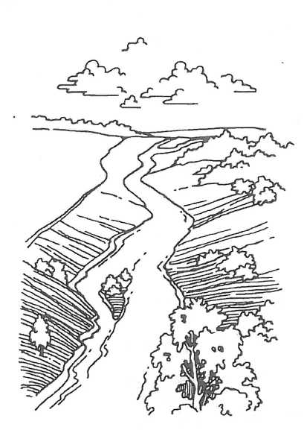
1. Здається, кращого немає
Нічого в Бога, як
Та наша славная країна.
(Т. Шевченко)
2. На схід! На схід!
Ще дужче підганя
Кривавий лицар вірного коня...
Жовтавий нуртує з-під корми
Човнів, обсілих збройними людьми.
(М. Бажан)
3. Мені там рідне все –
й зелені хвилі,
І шепіт яворів, і дальній дзвін копит,
І округа озер, степів картини милі,
Й на обрії гаї, що серцю шлють привіт.
(В.Сосюра)
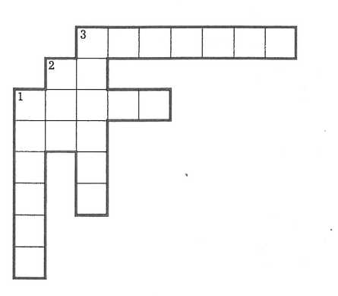

Головоломки «Дніпро»

І.
1. Яку річку О. Довженко назвав зачарованою?
2. Назву якої річки, що міститься в Криворіжжі, узяв за псевдонім відомий український актор і режисер?
3. Яка притока Дніпра збігається з назвою птаха?
4. Ватагами ходили хмари,
Між ними молодик блукав;
Вітри в очеретах бурхали,
І стогнав і клекотав.
(Л. Боровиковський)
5. Не той тепер Миргород,
– річка не та.
(П. Тичина)
6. Блакитна –
від вас, прадавні роси,
А потім Русь, прапращурів стежки
І матерів мідяно-русі коси,
Шлях русичів жорстокий, нелегкий!
(Л. Забашта)
II.
1. Річка тече територією Чернігівської та Полтавської областей.
2. Права притока Дніпра, на якій розміщені міста Кривий Ріг та Олександрія.
3. Ліва притока Дніпра, що впадає в нього поблизу міста Дніпропетровська.
4. Дніпром допливши, де тепер Черкаси,
Він завернув у річечку .

(Л. Костенко)
5. З Альта між осокою
Зійшлись, з'єднались, мов брат з сестрою.
(Т. Шевченко)
6. Недалеко від Полтави,
Де широкими гіллями
Ліс над………………..гуде.
(Л. Боровиковський)
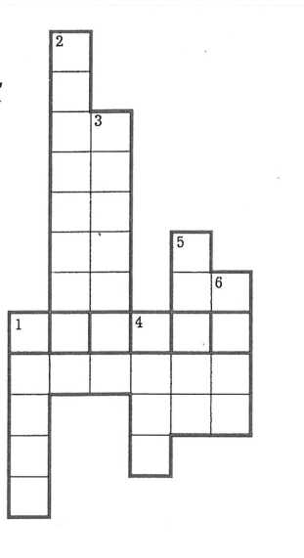
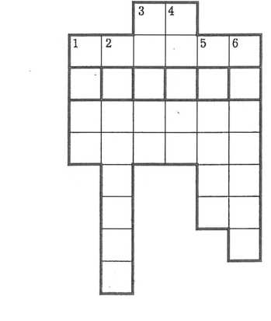

Головоломки «Буг» та «Донець»

Правильно назвавши притоки, у виділених рядках ви прочитаєте назви річок Буг, Кодима та Донець.

І.
1. Притока Південного Бугу, названа його зменшеним ім'ям.
2. Притока Західного Бугу, що протікає на Волині.
3. Притока Південного Бугу, що протікає на Поділлі.
4. Притока Південного Бугу, що «літає».
5. Річка, яка оспівана в народній пісні:
Там, де……………….
круто в'ється,
З-під каміння б'є вода.
II.
1.Ліва притока, що має тюркську назву, протікає в центрі Луганської області.
2. Річка, на якій створено штучне водоймище в Харківській області.
3. Ліва притока Дінця, яку здавна вважали гарною.
4. Ліва притока Дінця, що протікає в західній частині Луганської області й має
татарську назву.
5. Назва річки, визначена, мабуть, тим, що її дно – мулисте, а вода – каламутна.
6. Права притока Дінця, що дала назву обласному центру.
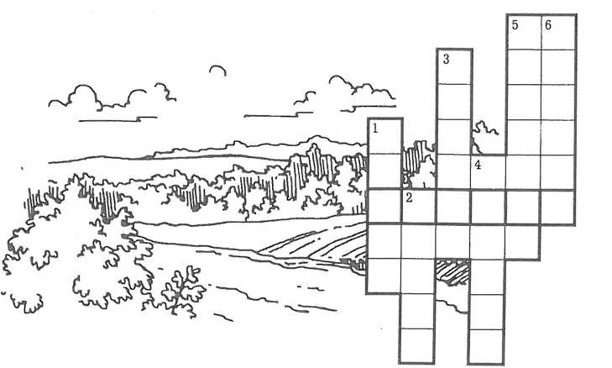
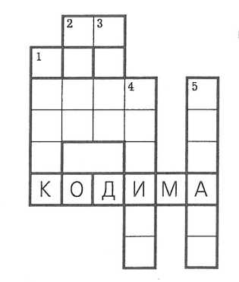

Кросворд «Дунай» та головоломка «Дністер»

І.
Ой там, за Дунаєм,
Та за тихим Дунаєм
Молодець гуляє.
По горизонталі:
1. А глухоти не зможу перенести,
Бо не вкладе ніхто в печальні жести
Шум , співи солов'я.
(Д. Павличко)
2. Найбільша в Україні притока Дунаю, на якій розміщене закарпатське місто Рахів.

По вертикалі:
3. Десь у зелених плесах Лючки й
Я бачив ту хмарину ще малим.
Вона була немов печальна жниця,
Що над дитям здрімалася в снопах.
(Д. Павличко)

II.
І мріяв лицар: «На Дніпрі й Дністрі
Стоять міста багаті і старі.
До їхніх торжищ, пристаней та брам
Зі всіх країн купці привозять крам».
(М. Бажан)
Назвіть притоки Дністра:
1. Ліва притока, що протікає на Поділлі.
2. Між вербами, між травами,
Під небом, на землі
Мій голос тихо плаває:
« , не мілій! »
(Г. Чубач)
3. Права притока, що протікає в Івано-Франківській області.
4. На цій правій притоці розміщене одноіменне з нею старовинне місто, відоме з XIV ст.
5. Можливо, назва цієї притоки пов'язана зі сторожовою вежею поблизу міста Кам'янець-Подільський.
6. На цій річці розміщене місто Тернопіль.
7. Річка, що була прикордонною до 1939 року.
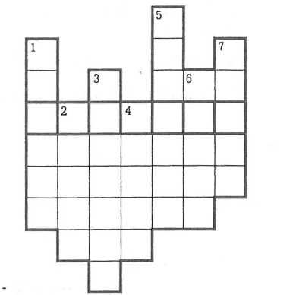
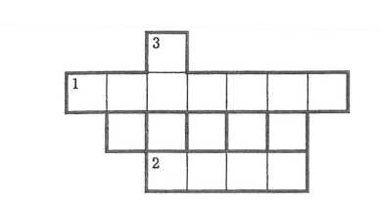

Кросворд «Південні річки» та головоломка «Озеро»
Давши правильні відповіді та
використавши підказки, які містяться
у віршах, ви зможете знайти шлях у
лабіринті кросворду та прочитати
слово «озеро» в головоломці.

І.

І
По горизонталі:
1. Річка в південно-західній частині Криму.
2. Річка, яка протікає в південній частині Кримського півострова.
3. На цій річці створено Сімферопольське водосховище.
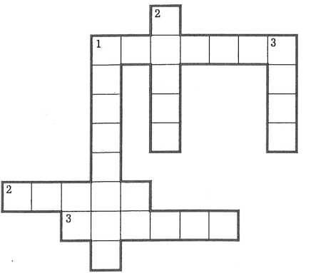
По вертикалі:
1. Річка, яка протікає на Керченському півострові.
2. Річка, на якій створено велике водосховище, назване на честь героїв війни 1941–1945 рр.
3. Річка, що протікає в південній частині Криму.
II.
1. Можливо, назва волинського озера пов'язана
з його мальовничими берегами.
2. Я хочу на озеро ,
В туман таємничих лісів.
Воно мені виникло звідкись,
У нього сто сот голосів.
Воно мені світить і світить,
Таке воно в світі одне.
(Л. Костенко)
3, 4, 5. Озера в східній частині Криму.
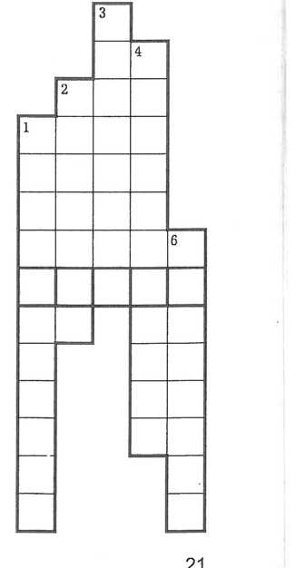

Головоломки «Шагани» та «Лиман»
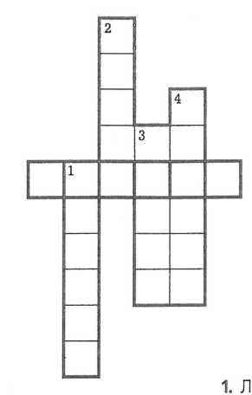
Давши правильні відповіді, ви прочитаєте у виділених рядках назву південного озера «Шагани» та слово «лиман».
І.
1, 4. Озера на узбережжі Чорного моря, в Одеській області.
2, 3. Озера в басейні Дунаю.
II.
1. Лиман, розміщений між Дніпром та Дунаєм, у який
упадає однойменна річка.
2. Коса Бірючий острів відділяє цей лиман від Азовського моря.
3. Однойменна річка впадає в цей лиман Азовського моря.
4. Стара назва міста Одеси збігається з назвою лиману.
5. Цей лиман дав назву курорту поблизу міста Одеса.

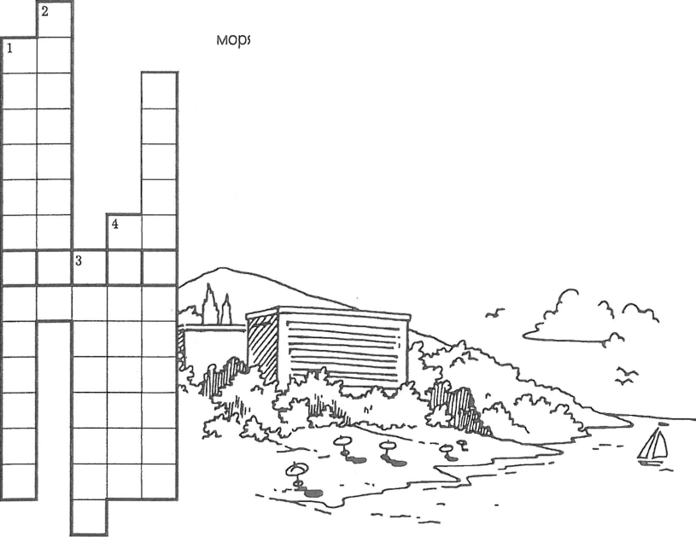

І.
1. Затока, що розміщена в районі Керченського півострова.
2. Затока, що має однакову назву з островом у Чорному морі,
який згадував Т. Шевченко:
Благослови, отамане, байдаки спускати,
Та за погуляти, турка пошукати.
3. Назва затоки збігається зі стародавньою грецькою назвою
м. Євпаторія.
4. Затока, що має однакову назву з чорноморським портом,
який у давнину називали Кафою.
5. Затока Чорного моря поблизу північного узбережжя Криму.
6. Чорноморська затока поблизу м. Скадовська.

ІІ.
1. Коса відділяє затоку Сиваш від Азовського моря (довжина -
113 км). Її назва походить від стародавнього укріплення.
2. Коса в південно-західній частині Азовського моря.
3. Коса, що має однакову назву з мисом та річкою басейну
Азовського моря.
4. Коса, що має однакову назву з річкою та затокою Азовського
моря.

Головоломки «Затока» та «Коса»
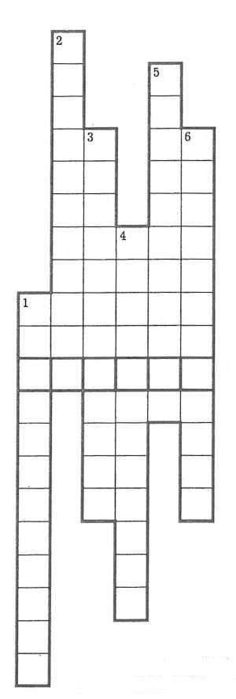
Давши правильні відповіді, у виділених рядках ви прочитаєте слова «затока». »" та "коса".

Головоломка «Водосховище»
Давши правильні відповіді, у виділеному рядку ви прочитаєте слово «водосховище».
1. Водосховище поблизу столиці України. Його називають морем.
2. Розміщене на річці Оскіл.
3. Розміщене на Південному Бузі.
4. Розміщене в Харківській області.
5. Водосховище має однакову назву з однією з найбільших рік України.
6. Назва цього штучного моря пов'язана з назвою міста, що прославилося за часів громадянської війни 1918–1920 рр.
7. Водосховище, назване ім'ям великої ріки, «колиски Київської Русі».
8. Назва водосховища, що збігається з назвою невеликого міста, у якому розміщена могила великого Кобзаря.
9. Розміщене на річці Альма.
10. Розміщене на річці Горинь, у басейні Прип'яті.
11. Розміщене біля славного міста на Полтавщині.
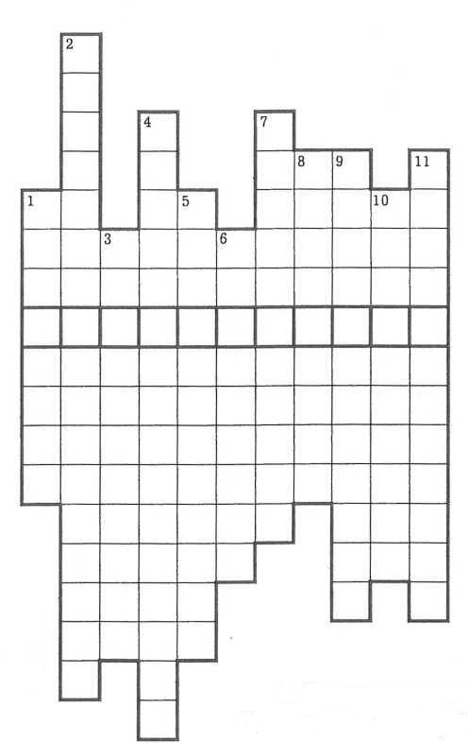

Головоломка «Острів»
Давши правильні відповіді, у виділеному рядку
прочитаєте слово «острів».
1. Острів, про який Д. Яворницький писав: «Найбільший,
найкращий і найбагатший острів Дніпра».
2. Як стародавні греки називали острів поблизу міста
Очаків? Зараз він називається Березань, а його давньоруська
назва – Буян.
3. Один з найбільших островів «Гнилого моря».
4. Острів, однойменний із затокою поблизу міста Скадовська.
5. Як називається острів, що розміщений недалеко від
Кідлійського гирла Дунаю, який за античних часів називали
Левкоєм?
6. Острів біля Тендрівської затоки, назва якого відповідає
його розмірам.
Головоломка «Енергія»

Давши правильні відповіді, у виділеному рядку ви прочитаєте слово «енергія».
Паливно-енергетичні корисні копалини:
1. Тверде паливо «родом із болота», що може бути використане як хімічна сировина та будівельний матеріал.
2. «Чорне золото планети».
3. «Добриво з болота».
4. Тверде паливо та сировина.
5. Паливо «ні тверде, ні рідке».
6. Вони несуть «тепло Землі» з глибин.
7. Вид палива, який називають «хлібом
промисловості».
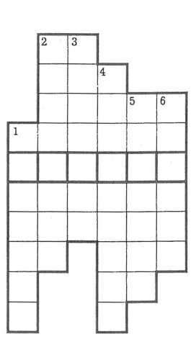
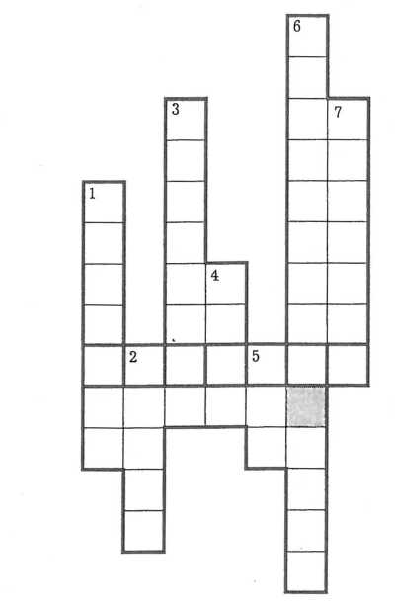

Кросворд «Метали» та головоломка «Самоцвіти»

І.
По вертикалі:
1. Метал, який одержують із бокситів.
2. Метал, широковживаний для покриття виробів.
3. «Благородний» метал.
4. Назву цього металу має українське місто.
5. Метал, що дуже "боїться" води.
6. Метал, названий на честь міфічного героя.
7. Метал, який використовується при виготовленні деяких спеціальних сталей.

По горизонталі:
8. Рухлива, важка рідина.
9. Метал, що в сплаві з оловом дав назву певному етапу в розвитку людства.
II.
1. Різновид халцедону (Крим).
2. Найкрасивіші самоцвіти такого виду називають «пейзажними» (Крим, Побужжя).
3. Трапляється в гранітних породах, має легендарну назву (Волинь).
4. Самоцвіти у вигляді кристалів «квіткою Волині».
5. Попелясто-сірий різновид кварцу (Крим, Карпати).
6. Напівпрозорий коричневий опал (Закарпаття).
7, 8, 9. Різновиди кварцу (Крим, Карпати).
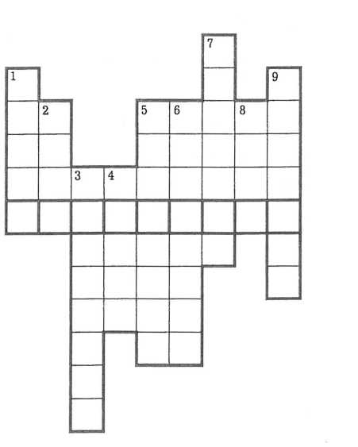
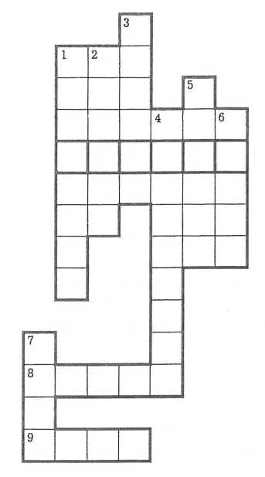

Вікторина «Корисні копалини»

На карті України чимало географічних назв, пов'язаних з корисними копалинами. Знайдіть на карті:
1. Вісім річок із назвою Кам'янка.
2. Три старовинних міста, назви яких містять слова «камінь» або «кремінь».
3. Чотири міста на Донбасі, одне – у Запорізькій та одне – в Одеській областях, назви яких пов'язані з вугіллям та енергією.
4. Назви яких міст та селищ містять слово «рудне» чи «срібне»?
5 Місто на Дніпрі, що має назву металу.
6. Географічні об'єкти, назви яких пов'язані з нерудними корисними копалинами: селище, озеро та дві річки з однаковою назвою.
7. Географічні об'єкти, що в назві «мають» сіль: два міста, селище, дві річки, три озера, один лиман.
8. Бухта на узбережжі Криму, поблизу гірського масиву Кара-Даг, що має назву самоцвіту.
9. Міста та селища Львівської та Донецької областей, назви яких пов'язані з фахом гірника.

Забавка «Нерудні корисні копалини»

У кожній назві вгадайте літери, яких бракує.
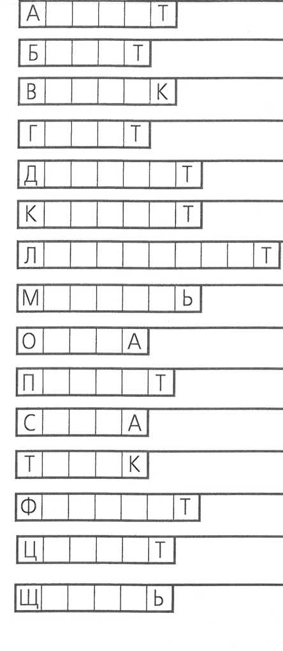
Сировина для мінеральних добрив.

Сировина для хімічної промисловості.

Будівельний матеріал.

Харчова та хімічна сировина.

Будівельний матеріал.

Будівельний та декоративний матеріал.

Декоративний камінь.

Сировина для будівельних матеріалів.

Сировина для виготовлення бетону.

Сировина для виготовлення керамзиту.

Хімічна сировина.

Сировина, необхідна в парфюмерії та медицині.
Сировина для агрохімії та хімічної промисловості.
Сировина для будівельних матеріалів (адсорбент).

Сировина для виготовлення бетону.

Головоломка «Мінеральні води»
Давши правильні відповіді, у виділеному рядку ви прочитаєте слова «мінеральні води».
Назвіть відомі мінеральні води, джерела яких розміщені в таких місцевостях:
1. Подільські Товтри.
2. Тернопілля.
3. Львівщина.
4. Рівненщина.
5, 13. Полтавщина.
6, 7, 9, 11. Свалявский район Закарпаття.
8. Одещина.
10. Передкарпаття.
12. Місто, де жив видатний художник І. Айвазовський,
14. Крим.
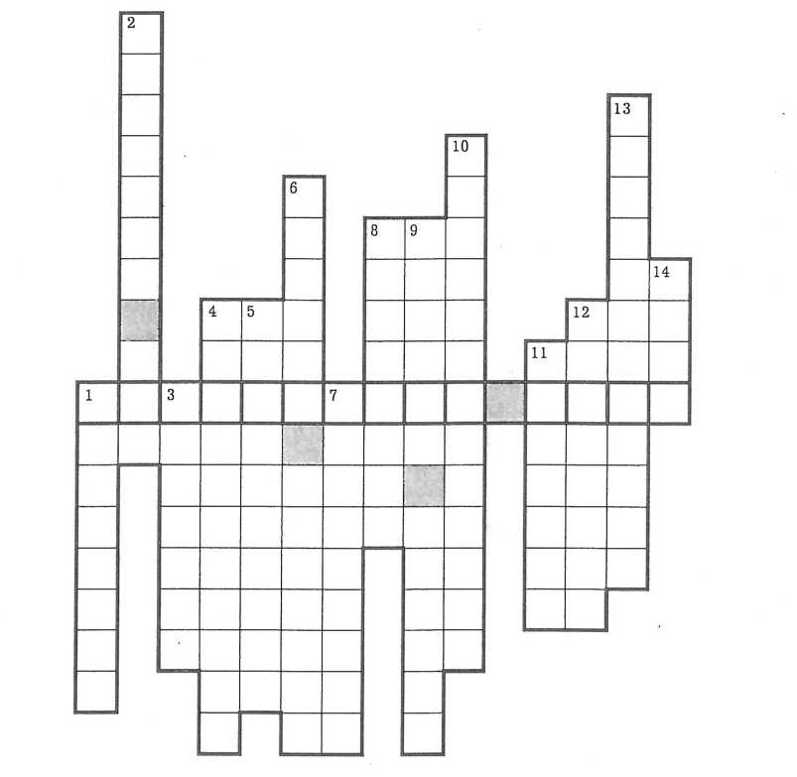

Головоломка «Лікарські рослини»
Давши правильні відповіді й скориставшись підказками, які містяться у віршах, ви прочитаєте у виділеному рядку слово «лікарські».
8, 5, 3, 4, 6. Назви, що трапляються у вірші:
На узліску – свої тривоги,
Шурхотлива піщана тиша.
Подорожник іде край дороги.
дітей колише...
Бурчить . Невесело ...
складну розв'язує проблему.
хоче написать поему
Квітуча мова, поривання духа!
(Л. Костенко)
1. Корені цієї рослини застосовують як заспокійливий засіб.
2. Маленькі весняні квіточки, які використовуються проти запалень верхніх дихальних шляхів та нирок.
3. Корені трави, які застосовуються гастроентерологами.
4. Ця трава – сильний антисептик.

Вікторина «Геологічні пам’ятки природи»

Чим відомі деякі з геологічних пам'яток України? (Ви можете докладно дізнатися з «Географічної енциклопедії України»).
1. Канівський заповідник (Черкаська область).
2. Кам'яні Могили на р. Молочній (Запорізька область).
3. Кармалкжова гора в Подільських Товтрах.
4. Конгресів Яр на Луганщині.
5. Кравецька балка в Донецькій області.
6. Мокрі Скелі поблизу міста Кривий Ріг.
7. Дніпровські пороги (Запорізька область).
8. Чорна річка поблизу Севастополя.
9. Назвіть дві з найвідоміших геологічних
пам'яток Криму.
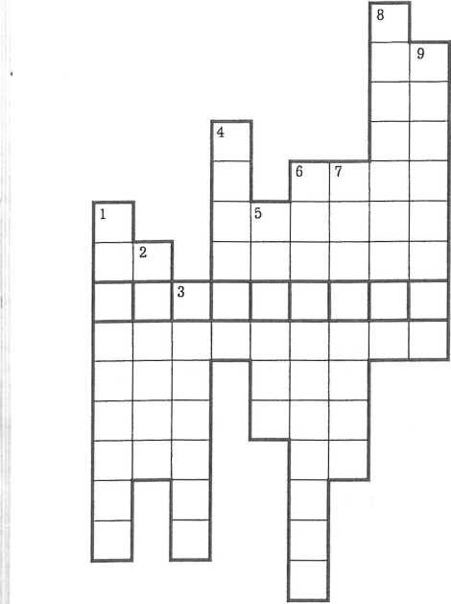

Головоломка «Парки»
Давши правильні відповіді, у виділеному рядку ви прочитаєте слова ««парк».
Назвіть відомі Національні парки:
1. Має назву гір.
2. Має назву відомих озер, розміщених на його території.
3. На річці Теребля; відомий унікальним сфагновим болотом та красенем-озером.
4. Розміщений у Кіровоградській області.
3. Названий на честь гір Альпійського поясу на заході України.
4. Таврійські степи.
5. Названий на честь старовинного міста на Дніпрі.
6. Житомирщина.
7. Кримський масив, назва якого в перекладі з татарської мови означає «чорна гора».
8. Названий на честь міста та річки в Донбасі.
9. Подільські Товтри.
10.*Розміщений на південному заході України, куди колись від кріпаччини втікали козаки.
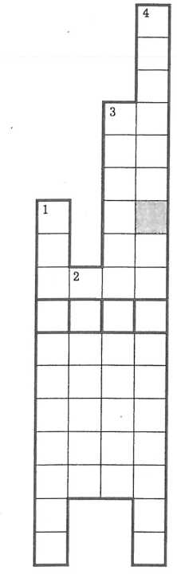
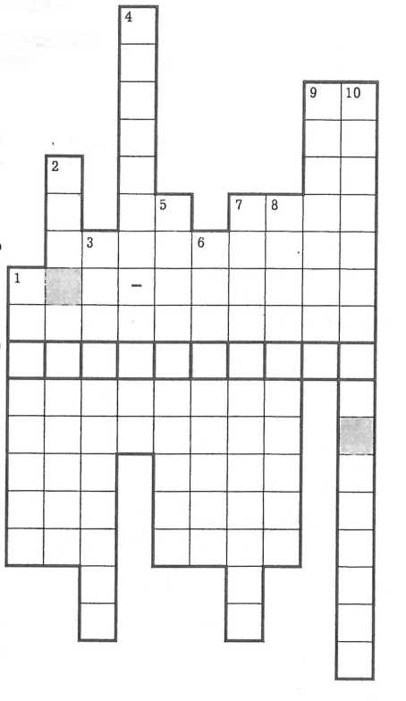
1. Львівщина.
2.*Узбережжя Чорного моря, поблизу Нікітського ботанічного саду.
Які заповідники розміщені в таких областях?
Головоломка «Заповідник”
Давши правильні відповіді, ви прочитаєте у виділеному рядку
слово «заповідник».

Як не любити тебе, Україно,
Ніжних світань і прозорих криниць,
Червоних зірниць і пісень солов'їних
В рідних шумливих гаях.
Моя Україно,
Моя Батьківщино,
Вкраїно, любов моя!
(Д. Луценко)
Забавка «Україна»

Визначте центри Автономної Республіки Крим та деяких областей, що входять до складу України:

1. Найбільше місто Західної України.
2. Колишня столиця України.
3. Центр Поділля.
4. Розміщено на річці Інгул.
5. Розміщено на річці Серет.
6. Назва цього міста однойменна з назвою річки, на якій воно розміщене.
7. Центр Волині.
8. Центр Полісся.
9. Один із центрів хімічної промисловості.
10. Відомий морський порт.
11. Центр суднобудування.
12. Центр Буковини.
13. У минулому ─ князівська столиця.
14. Столиця Автономної Республіки Крим.
15. Великий промисловий центр на Дніпрі.

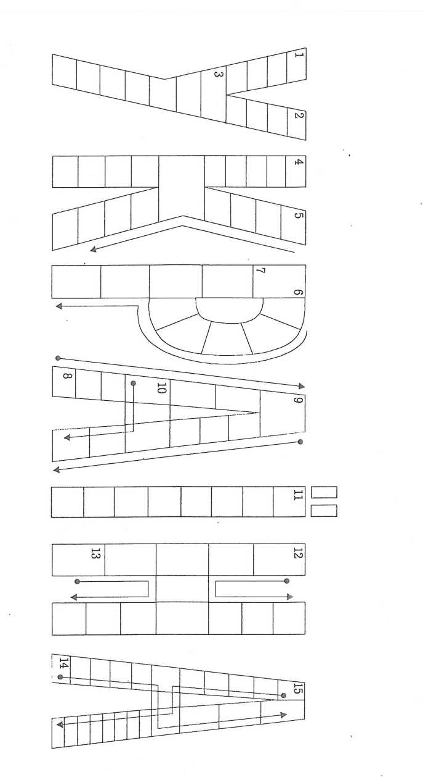

ЛІТЕРАТУРА

- Географія України : матеріали для практ. і семінар. занять та вказівки до їх вик. / за ред. проф. Я. Жупанського і доц. І. Пушкара. – Тернопіль: [б. в.], 1997. – 403 с.
- Загальногеографічний атлас України [Карти] / ред. І. Руденко, Л. Марченко. – К. : Держ. наук.-вироб. п-во «Картографія», 2004. – 112 с. – Масштаб до кожної карти.
- Комплексний атлас України [Карти] / відп. ред. Л. М. Веклич ; Держ. ком. з природ. ресурсів України, Держ. наук.-вироб. п-во «Картографія». – К. : Картографія, 2005. – 96 с. − Масштаб до кожної карти.
- Україна : навч. атлас [Карти] / [редкол. : В. М. Бабіченко та ін.] ; голов. ред. Ф. В. Зузук ; ГУГКіК. − 1:3 000 000. – К. : Наук.-вироб. п-во «Картографія», 1998. – С. 12−13.
- Цікава географія України // автор-упорядник Н. Ф. Познанська. – Тернопіль: Мандрівець, 1998. – 48 с.
- Швебс Г. І. Каталог річок і водойм України: навч.-довідк. посіб. / Г. І. Швебс, М. І. Ігошин ; за ред. проф. Є. Д. Гопченка ; М-во освіти і науки України, Одес. нац. ун-т ім. І. І. Мечникова. – Одеса: Астропринт, 2003. – 392 с.

ЗМІСТ

Передмова………………………………………………...…………………....……3

Вимоги до оформлення самостійної роботи та кросвордів……………………...4

Завдання для самостійної роботи………………………….………………………6

Елементи берегової лінії……………………………….………………...…………6

Орографічні елементи території України……………………………..…..………8

Гідрографічні елементи території України………………………………………12

Головні родовища корисних копалин України……………….................................16

Вимоги до оформлення індивідуальної науково-дослідної роботи……………..27

Тематика індивідуального науково-дослідного завдання………………………..31

Кросворди ……………………………………………………………….…………..34

Література…………………………………………………………….........................56
Навчально-методичне видання

Нетробчук Ірина Марківна
Полянський Сергій Володимирович

ФІЗИЧНА ГЕОГРАФІЯ УКРАЇНИ

Практикум для самостійних та індивідуальних занять

студентам географічного факультету

Редактор і коректор: Т. О. Дробот
Технічний редактор: С. В. Полянський

Формат 60×84/16
Ум. друк. арк. 6,5. Зам № 508. Тираж 100.
Папір офсетний. Гарнітура Times. Друк офсетний

